Marlotte de Groot

Handleiding Socrative
(interactieve quiz)
Sarah Driesen & Tine Bertrand

Inhoudsopgave
1 Account maken 2
2 Dashboard 3
3 Room 4
3.1. Leerlingen laten inloggen 4
3.2. De room leegmaken 6
4 Quiz maken 7
4.1. Soorten vragen 7
4.1.1. Meerkeuzevraag 8
4.1.2. Waar/onwaar-vraag Fout! Bladwijzer niet gedefinieerd.
4.1.3. Kort antwoord-vraag Fout! Bladwijzer niet gedefinieerd.
4.2. Quiz opslaan 9
4.3. Overzicht van de gemaakte quizzen 10
4.4. Quiz – overige opties 11
4.4.1. Kopiëren 11
4.4.2. Verwijderen 11
4.4.3. Downloaden 11
4.4.4. Bewerken 11
5 Quizzen met leerlingen 12
5.1. Gewone quiz 12
5.1.1. Student paced – immediate feedback 13
5.1.2. Student paced – student navigation 13
5.1.3. Teacher paced 13
5.1.4. Overzicht van de scores 14
5.2. Quick question 14
5.2.1. Meerkeuzevraag Fout! Bladwijzer niet gedefinieerd.
5.2.2. Waar/onwaar-vraag Fout! Bladwijzer niet gedefinieerd.
5.2.3. Kort antwoord-vraag Fout! Bladwijzer niet gedefinieerd.
5.2.4. Een nieuwe vraag stellen Fout! Bladwijzer niet gedefinieerd.
5.3. Space Race 15
6 Huidige activiteit stoppen 16
7 Nieuwe activiteit starten 16

Account maken

- Surf naar www.socrative.com.
- Kies voor ‘Teacher Login’.
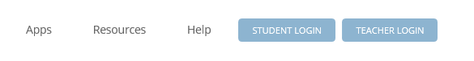
- Log in met een Google-account of maak zelf een account aan. Indien je al een account hebt, kan je meteen inloggen.
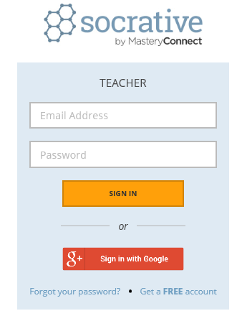

Dashboard

- Dit is je menu. Je kan altijd terug naar dit menu door te klikken op ‘Dashboard’.
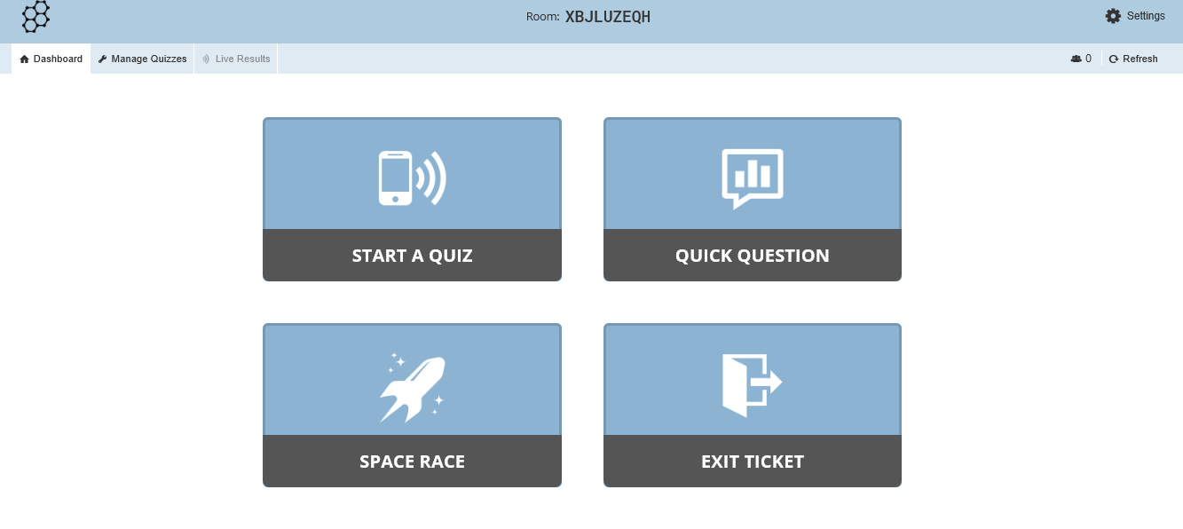

Room

Roomnummer
- Als je inlogt, krijg je een room toegewezen. Je krijgt een unieke code. Deze roomnummer zal je moeten delen met de leerlingen.
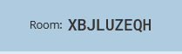

Roomnummer aanpassen
Indien gewenst, is het mogelijk om de roomnummer aan te passen. Je kan dan zelf een naam kiezen die eenvoudiger is dan de code die Socrative je toewijst. Het invoeren van de roomnummer kan tijd in beslag nemen indien de leerlingen deze fout ingeven. Kies om deze reden liever voor een aangepaste code.
- Ga naar ‘settings’ en klik vervolgens op ‘my profile’.
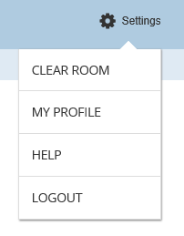
- Pas de roomnummer aan.

Leerlingen laten inloggen
- Voordat de leerlingen kunnen starten, moet je ervoor zorgen dat je een quiz hebt gemaakt die je kan spelen.
- Laat de leerlingen surfen naar www.socrative.com.
- Laat de leerlingen inloggen via de ‘Student Login’.

- Geef de leerlingen het roomnummer.
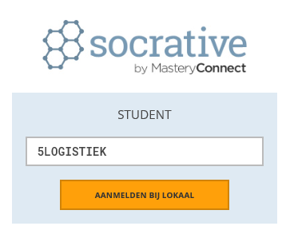
- Op deze plek zie je hoeveel leerlingen momenteel deelnemen aan de quiz.

De room leegmaken

- Om de leerlingen uit de room te verwijderen, klik je op ‘Menu’ in de rechterbovenhoek naast de room-nummer. Vervolgens klik je op ‘Clear Room’.

Quiz maken

- Klik op ‘Manage Quizzes’.
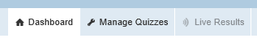

- Klik vervolgens op ‘Create Quiz’.
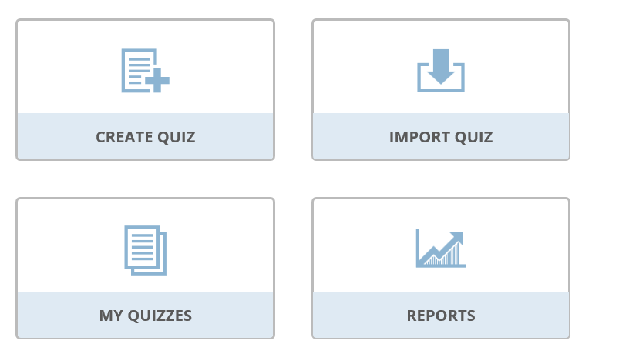

- Vul de titel in.

Soorten vragen
- Meerkeuzevragen;
- waar of niet waar vragen;
- korte antwoordvragen.
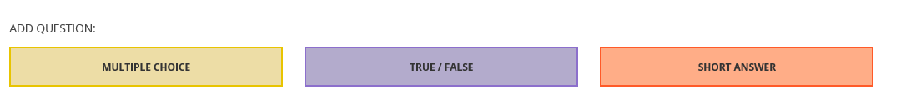7

Meerkeuzevraag

- Klik op ‘Multiple Choice’.
- Vul de kaders juist in.
- Duid het juiste antwoord aan.
- Verwijder antwoordmogelijkheid ‘D’ en ‘E’ indien je deze niet zal gebruiken.

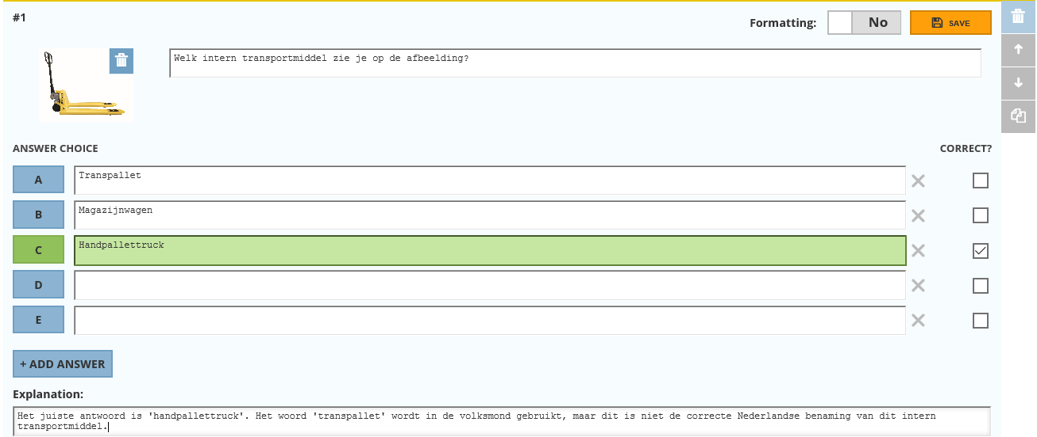

Waar / onwaar

- Klik op ‘True / false’.
- Vul de kaders juist in.
- Duid het juiste antwoord aan.
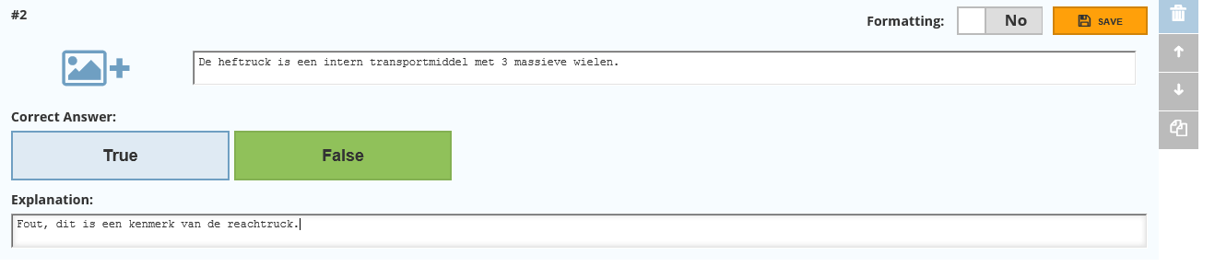

Korte antwoordvraag
- Klik op ‘Short answer’.
- Vul de kaders juist in.
- Duid het juiste antwoord aan.
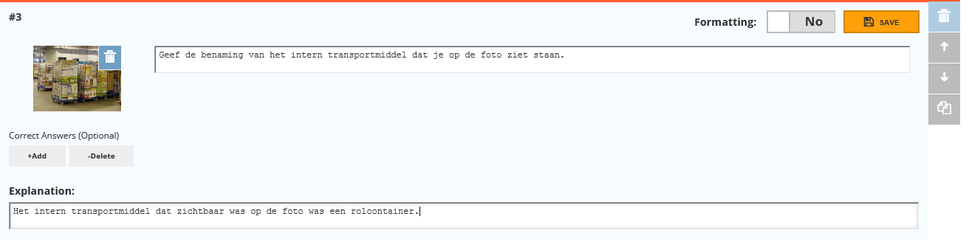
- Voeg eventueel mogelijke antwoorden in indien je wilt dat Socrative deze vragen automatisch voor je verbetert.
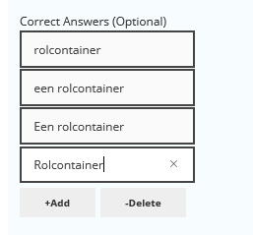

Quiz opslaan

- Scrol naar boven indien je quiz af is.
- Klik op ‘Save & Exit’.
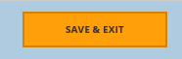
- Je krijgt een foutmelding indien niet alles correct is ingevuld. Pas dit aan en sla opnieuw op.

Overzicht van de gemaakte quizzen

- Klik op ‘Manage Quizzes’ en vervolgens op ‘My Quizzes’.
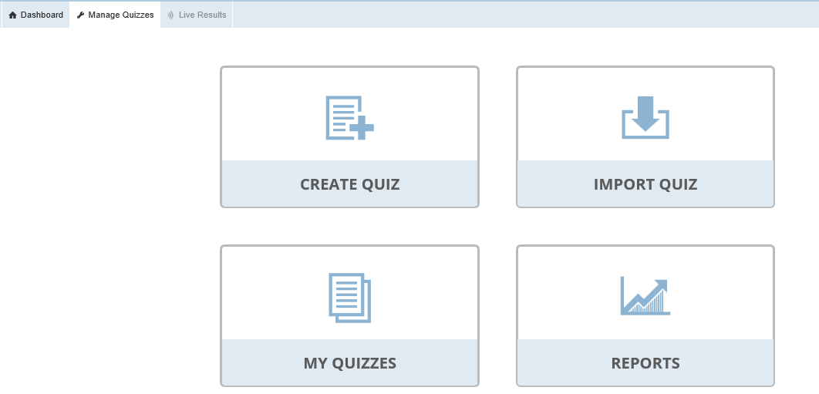

Quiz – overige opties

Kopiëren

- Klik op de quiz die je wilt kopiëren.
- Klik op ‘Duplicate’.

Verwijderen

- Klik op de quiz die je wilt verwijderen.
- Klik op ‘Delete’.

Downloaden

- Klik op de quiz die je wilt downloaden.
- Klik op ‘Download’.

Bewerken

- Klik op de quiz die je wilt bewerken.
- Klik op ‘Edit’.

Quiz met leerlingen

Gewone quiz

- Ga naar het dashboard.
- Klik op ‘Start a Quiz’.
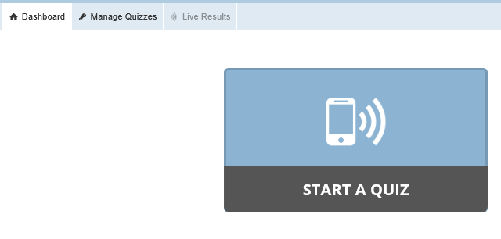

- Selecteer de quiz die je door je leerlingen wilt laten invullen.
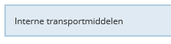
- Stel de quiz in. Je hebt de keuze uit drie instellingen die op de volgende pagina’s beschreven worden.

Student paced – immediate feedback

- De leerling krijgt direct de feedback na het oplossen van de vraag.

Student paced – student navigation

- De leerlingen kunnen vragen aanpassen, vragen overslaan en op hun eigen tempo de quiz maken.
- Als alles in orde is, klik je op ‘Start’.

Teacher paced

- De leerkracht bepaalt het tempo van de quiz. De leerkracht kan ook teruggaan naar vragen om de antwoorden te bekijken.
- Als alles in orde is, klik je op ‘Start’.

Bijkomende instellingen

- Het laten zien van de namen van de leerlingen.
- De vragen in een ‘random’ volgorde tevoorschijn laten komen.
- De antwoordvolgorde door elkaar gooien.
- Geen feedback laten zien aan de studenten.
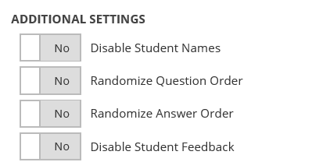

Overzicht van de scores

- Dit scherm verschijnt automatisch nadat je op ‘Start’ hebt geklikt.
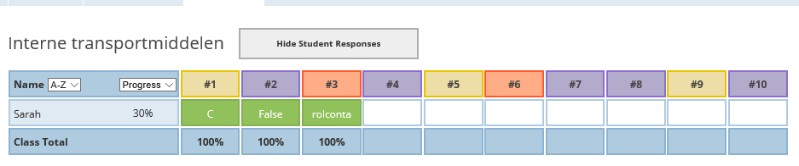
- De namen van de leerlingen verschijnen automatisch.
- Afhankelijk van de instellingen kunnen de leerlingen al beginnen. Je ziet hun vooruitgang.

Quick question

- Klik op ‘Quick Question’.
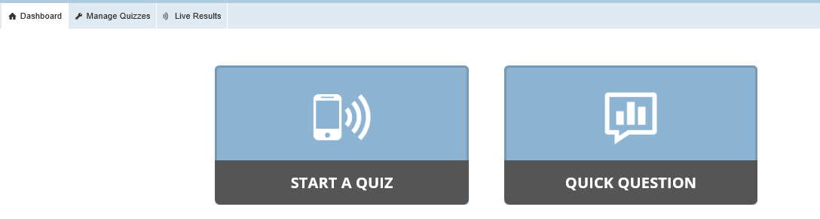

- Kies welke soort vraag je gaat stellen aan de leerlingen.
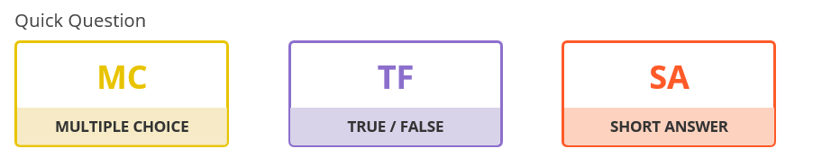

- Je kan eventueel de vraag typen, zodat de leerlingen deze zien.
- Stel de overige opties in en klik op ‘Start’

Space Race

- Klik op ‘Space Race’.
- Selecteer een quiz en stel de instellingen in die je graag wilt.
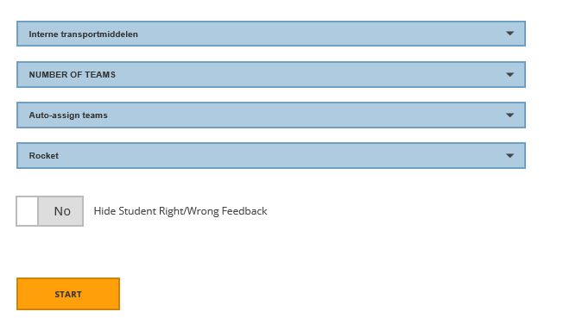

- Klik op ‘Start Activity’.

- Je kan de vooruitgang van de leerlingen volgen. Alleen de juiste antwoorden worden geteld. Je zal zelf moeten kijken of de leerlingen klaar zijn.

Huidige activiteit stoppen

- Klik op ‘Finish’ om de activiteit te stoppen.
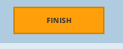

Nieuwe activiteit starten

- Ga naar je ‘Dashboard’.
- Daar kan je kiezen wat je wilt doen (zie 5.1., 5.2. of ➢.).

